✘ Startseite | NAV | ⇒ Abspielgeräte

Projekt: NOTFALL-BAKE
Ein Projekt der Initiative
Deutschland funkt! Bürgernotfunk für JEDERMANN
Das Wort „Bake“ ist ein Synonym für einen automatisch arbeitenden, zeitgesteuerten Rundumsender (entspricht dem optischen Leuchtfeuer).
Der Amateurfunk-Dienst kennt „Baken“ bereits aus dem alltgäglichen Funkbetrieb. Hier können anhand der Empfangbarkeit von Funkbaken die Ausbreitungsbedingungen beispielweise im UKW-Bereich (VHF/UHF) abgeschätzt werden. Auch der Flugfunkdienst kennt „Baken“, denn diese strahlen beispielsweise Informationen über das Wetter auf einem Flugplatz aus, so dass jedes anfliegende Flugzeug diese Informationen gar nicht erst erfragen muss.

Baken im Katastrophenfall
In einem Not- oder katastrophenfall kann eine Funk-Bake Menschen, welche im Besitz eines entsprechende Funkgerätes oder Empfängers sind, informieren - beispielsweise zu folgenden Themen:
- Was ist überhaupt in meiner Region geschehen?
- Wie ist die aktuelle Lage der Katastrophe?
- Wo kann ich mich hinwenden, wenn ich medizinische Hilfe benötige?
- Wo kann ich mich hinwenden, wenn ich technische Hilfe benötige?
- Wie geht es weiter in meiner Region?
- Wo und wie kann ich Kontakt zu anderen Menschen bekommen?

... und so hört es sich an
bake_stufe3.mp4

Technik - Von "für Jedermann" bis hin zu "für ambitionierte Bastler"
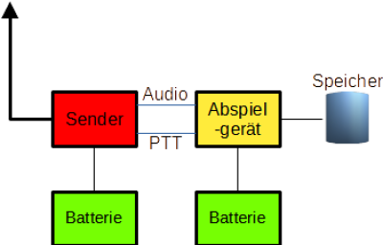
Tatsächlich besteht die allereinfachste Bake aus einem Abspielgerät und einem Funkgerät - jedes mit seiner eigenen unabhängigen Stromversorgung (Batterie). Zumindest das Funkgerät muss eine bestimmte Voraussetzung erfüllen.
Selbstverständlich gibt es auch viele weitere Möglichkeiten, wie man eine solche Bake technisch realisieren kann. In dieser Dokumentation wird erklärt, welches Material man hierfür benötigt, wie dieses miteinander verbunden werden muss und welche weiteren Schritte notwendig werden.
Auch der ambitionierte Bastler kommt nicht zu kurz. So ist die Notfall-Bake derzeit in der Variante 5 angekommen, welche bereits auf einer Computergestützten komfortablen Steuerung basiert. Die Variante 6 ist bereits in Arbeit und wird tatsächlich mehr ein handgesteuerter Notrufsende als eine automatische Bake werden.

Ein Projekt für JEDERMANN
Die Notfall-Bake ist gemäß der Idee und in der einfachsten Ausbaustufe ganz klar eine Projekt für JEDERMANN - da noch nicht einmal Werkzeug notwendig wird.
Daher haben wir dieses Projekt auch im Rahmen unserer Initiative Deutschland funkt! Bürgernotfunk für JEDERMANN veröffentlicht, damit JEDERMANN es nachvollziehen und selbst einrichten kann.
✘ Startseite | NAV | ⇒ Abspielgeräte

